МИНИСТЕРСТВО НАУКИ И ВЫСШЕГО ОБРАЗОВАНИЯ
РОССИЙСКОЙ ФЕДЕРАЦИИ
Федеральное государственное бюджетное образовательное учреждение
высшего образования
«КУБАНСКИЙ ГОСУДАРСТВЕННЫЙ УНИВЕРСИТЕТ»
(ФГБОУ ВО «КубГУ»)

Факультет математики и компьютерных наук
Кафедра математических и компьютерных методов

Отчет по семестровым работам
по дисциплине
ОСНОВЫ КОМПЬЮТЕРНЫХ НАУК
Вариант 5

Работу выполнил
студент 1 курса
группы 12/2
Ларин Андрей

Краснодар 2024

СОДЕРЖАНИЕ
1 ЗАГОЛОВОК РАЗДЕЛА 3
1.1 Заголовок подраздела 3
1.1.1 Заголовок пункта 3

- Постановка задачи
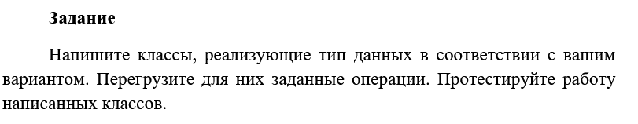
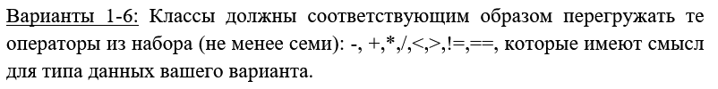
Вариант: Комплексные числа
- Список перегружаемых операторов с указанием их ноавого смысла

Operator “+“ – сумма двух комплексных чисел
Operator “-“ – разность двух комплексных чисел
Operator “*“ – произведение двух комплексных чисел
Operator “/“ – частное двух комплексных чисел
Operator “<“ – меньше ли одно комплексное число другого?
Operator “>“ – больше ли одно комплексное число другого?
Operator “==“ – равны ли два комплексных числа?
Operator “!=“ – неравны ли два комплексных числа?

- текст разработанной программы

#include <iostream>
#include <cmath> // Для sqrt (квадратного корня)

// Класс Complex представляет комплексное число вида (a + bi)
class Complex {
private:
double real; // Действительная часть (a)
double imaginary; // Мнимая часть (b)

public:
// Конструкторы (специальные методы для создания объекта)

// 1. Конструктор по умолчанию (без параметров)
Complex() : real(0), imaginary(0) {} // Число 0 + 0i

// 2. Конструктор с параметрами
Complex(double r, double i = 0) : real(r), imaginary(i) {} // Число r + i·i

// Метод для вычисления модуля комплексного числа |a + bi| = √(a² + b²)
double abs() const {
return sqrt(real * real + imaginary * imaginary);
}

// Перегрузка операторов (чтобы работать с Complex как с обычными числами)
// Оператор сложения: (a + bi) + (c + di) = (a + c) + (b + d)i
Complex operator+(const Complex& other) const {
return Complex(real + other.real, imaginary + other.imaginary);
}

// Оператор вычитания: (a + bi) - (c + di) = (a - c) + (b - d)i
Complex operator-(const Complex& other) const {
return Complex(real - other.real, imaginary - other.imaginary);
}

// Оператор умножения: (a + bi) * (c + di) = (ac - bd) + (ad + bc)i
Complex operator*(const Complex& other) const {
return Complex(
real * other.real - imaginary * other.imaginary,
real * other.imaginary + imaginary * other.real
);
}

// Оператор деления: (a + bi)/(c + di) = [(ac + bd) + (bc - ad)i] / (c² + d²)
Complex operator/(const Complex& other) const {
double denominator = other.real * other.real + other.imaginary * other.imaginary;
return Complex(
(real * other.real + imaginary * other.imaginary) / denominator,
(imaginary * other.real - real * other.imaginary) / denominator
);
}

// Операторы сравнения (сравниваем по модулю)
bool operator<(const Complex& other) const
{
return abs() < other.abs();
}

bool operator>(const Complex& other) const
{
return abs() > other.abs();
}

// Операторы равенства (сравниваем действительные и мнимые части)
bool operator==(const Complex& other) const
{
return real == other.real && imaginary == other.imaginary;
}

bool operator!=(const Complex& other) const
{
return (real != other.real) || (imaginary != other.imaginary);
}

// Метод для вывода комплексного числа в консоль
void print() const
{
std::cout << real;
if (imaginary >= 0)
std::cout << " + " << imaginary << "i";
else
std::cout << " - " << -imaginary << "i";
}
};

int main() {
// Создаём два комплексных числа
Complex Complex_1(3, 4); // 3 + 4i
Complex Complex_2(1, -2); // 1 - 2i

std::cout << "a = ";
Complex_1.print();
std::cout << std::endl;

std::cout << "b = ";
Complex_2.print();
std::cout << std::endl;

std::cout << "\na + b = ";
(Complex_1 + Complex_2).print();
std::cout << std::endl;

std::cout << "a - b = ";
(Complex_1 - Complex_2).print();
std::cout << std::endl;

std::cout << "a * b = ";
(Complex_1 * Complex_2).print();
std::cout << std::endl;

std::cout << "a / b = ";
(Complex_1 / Complex_2).print();
std::cout << std::endl;
std::cout << "\na < b: " << (Complex_1 < Complex_2) << std::endl;
std::cout << "a > b: " << (Complex_1 > Complex_2) << std::endl;
std::cout << "a == b: " << (Complex_1 == Complex_2) << std::endl;
std::cout << "a != b: " << (Complex_1 != Complex_2) << std::endl;

return 0;}
- тестирование разработанной программы
